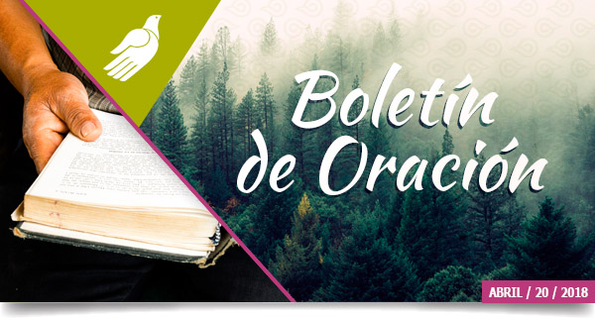
"También les refirió Jesús una parábola
sobre la necesidad de orar siempre, y no desmayar..."
Lucas 18:1
Pedimos su apoyo en oración por lo siguiente:
 | 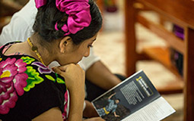  Equipo Zapoteco del  Istmo, Oaxaca  • Sigamos orando por los pueblos zapotecos del Istmo, pues ya han recibido las impresiones del libro de Jonás en su lengua materna. Dios siga trayendo salvación a cada persona que conozca el mensaje de este libro. |  | 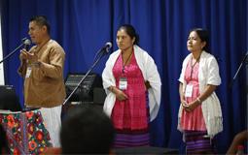  Equipo Mixteco de  Mechoacán, Oaxaca  • Oremos por cada uno de los integrantes de este equipo de traducción, para que Dios siga fortaleciendo sus corazones y no se desanimen ante las situaciones difíciles que han vivido. Dios sostenga sus vidas y las de sus familias.

 | 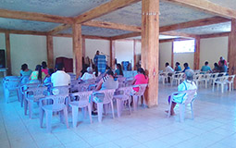  Equipo Amuzgo de  Huixtepec, Guerrero  • Hace unos meses oramos por la Iglesia “Comunidad Cristiana Vida Nueva” de esta región, ya que el techo de su templo se dañó con los sismos. Ya se ha avanzado con la restauración, pero aún falta para terminar. Dios siga supliendo a nuestros hermanos de lo necesario para que pronto quede reparado todo el techo del lugar de reunión.  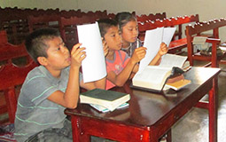  Equipo Amuzgo de Xochistlahuaca, Guerrero  • Este equipo de traducción ha estado dando estudios bíblicos a algunos niños de la región en su lengua materna. Llevemos en nuestras oraciones a estos pequeños, para que Dios se revele a sus corazones cuando escuchen y entiendan la Palabra de Dios |  | 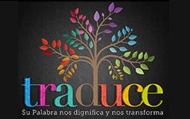  Congreso Bianual  Traduce 2018  • En el mes de agosto realizaremos nuestro congreso bianual “Traduce 2018”, en el cual nos reuniremos con los traductores indígenas de la Biblia en México. Pedimos su apoyo en oración para que Dios nos guíe en base a los preparativos y supla los recursos necesarios para poder celebrar con todos nuestros hermanos traductores.  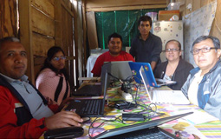  Equipo Mazateco de  San José Tenango, Oaxaca  • Oremos por las Iglesias locales de esta región, para que el Espíritu Santo siga obrando en sus corazones y puedan comprender la necesidad de tener la Biblia en su lengua materna, para que el mensaje de Dios llegue al corazón del pueblo mazateco.

 | UNTI México  Callejón del Río #23 bis Santa Catarina, Coyoacán, Ciudad de México  comunicacion@untimexico.org  (01 55) 7591 2040  www.untimexico.org |  | ¡Síguenos!

